Cocos2dx 流星拖尾效果实现

DionysosLai([906391500@qq.com](mailto:906391500@qq.com)) 2014/8/28

对于用来衬托唯美的意境，与其天空中，点点一闪而过的流星，莫不是说最适合了。对于痴情儿女，私定终身就在这一刻良辰美景中了。今天，我等糙人就来“糟蹋”这一个美好的事物。

**功能需求：**

1. 实现流星效果。达到的效果与下图一致：

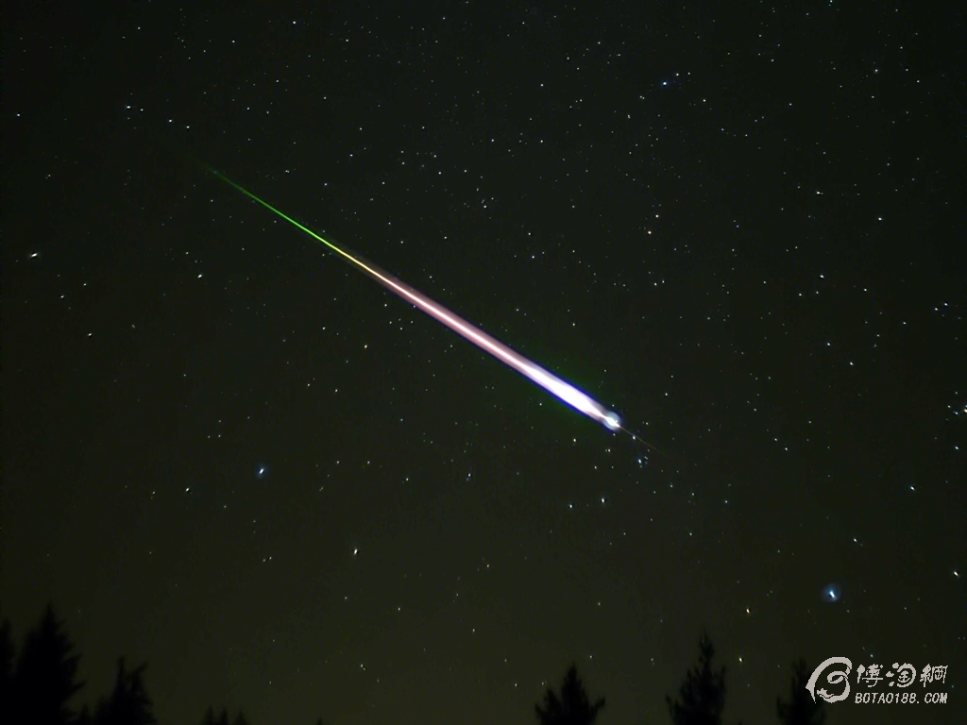

**功能分析：**

1. 通过图片分析，可以简化成下图所示：

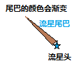

不变部分：流星头；

拖尾部分：流星尾巴，注意流星尾巴是一头粗糙，一头尖，同时从头到尾，颜色会变化，变化幅度取决于位置。

粒子部分：在流星尾巴区域，可以适当一些细碎的小星星。

因此，流星的制作：就是**精灵移动+拖尾效果+细碎的小星星粒子效果**。

**功能实现：**

重点部分，就是流星拖尾部分制作，置于小星星的粒子效果，就是自己慢慢调了。

实现流星拖尾：

这里采用的cocos2dx自带的CCMotionStreak类。对于CCMotionStreak的应用，可以看引擎自带测试例子。

核心代码如下所示：

m_pMoStar = CCMotionStreak::create(0.5f, 1, 7, ccWHITE, "page9/steak.png" );

m_pMoStar->setPosition(CCPointZero);

m_pMoStar->setVisible(false);

addChild(m_pMoStar);

然后再update中不停的更新其位置即可。

这里面的一些数值是根据图片调出来，拖尾图片如下所示：

steak.png

这里的图片有出路，原来是用在切水果游戏中的刀光效果。在实际使用时，图片应该是一头粗，一头细，同时尾巴有其他颜色。